No  Lokasi : Taman Sepanjang Jalan Soehat | Foto | Nama | Morfologi | Manfaat | Keterangan | link
1. | 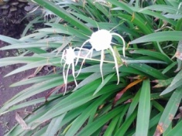 | Bunga bakung/lili (Lilium henryi) | - Bunga berwarna cerah  - Kelopak bunga menggulung dan melebar keluar  - Tinggi mencapai 30 cm  - Daun menyirip dan sempit,panjang 30 cm dan lebar 1-3 cm  - Tumbuh bergerombol | - - mengobati sakit pinggang  - - mengobati memar  - - mengobati sakit gigi  - - mengobati borok  - - melancarkan buang air kecil | Bunga  Bakung2_bunga.jpg | http://cozyeslife.blogspot.com/2010/05/manfaat-bunga-bakung.html  http://fungsi.info/fungsi-dan-manfaat-bunga-lily-bagi-kesehatan/
2. | 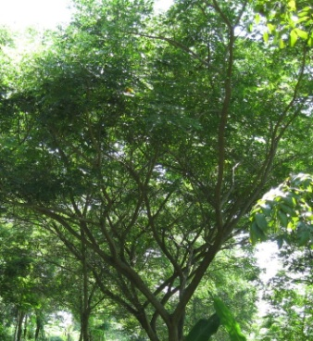 | Trembesi (Albizia saman) | - tinggi mencapai 30-40 m  - lingkar batang mencapai 4,5 m  - daun majemuk, betangkai sekitar 7-15 cm  - lebar daun 4,5 cm  - batang berwarna kecoklatan  - permukaan daun bagian bawah memiliki beludru,lembut jika dipegang | - mengikat CO2  - bahan bangunan  - akar trembesi dapat mengobati kanker | Kategori: berkayu  File: trembesi.jpg | http://id.wikipedia.org/wiki/Ki_hujan  http://cybex.deptan.go.id/lokalita/mengenal-pohon-trembesi-si-penyerap-co2
3. | 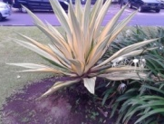 | Sanseivera (Sanseivera cylindrical) | - Ujung daun meruncing seperti pedang  - Tinggi 50-75 cm  - Daun roset dengan lebar 3-6 cm  - Tumbuhan berbentuk tajuk V | - - mampu menyerap asap rokok dan bau tak sedap  - - menyuburkan rambut  - - mengobati diabetes, wasir, kanker ganas | Sansiveiria_tanaman.jpg  semak | http://id.wikipedia.org/wiki/Sansevieria  http://pundicahaya.wordpress.com/tag/sansevieria-cylindrica/
4. | 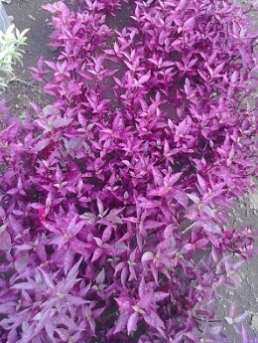 | Teh-tehan merah (Acalypha mycrophilia) | -Tinggi : 1-2 m  -batang tegak,bercabang banyak, kasar,coklat  -daun tunggal, bersilang berhadapan, tangkai daun silindris, panjang 2-4 cm, berwarna merah keunguan, bentuk daun lonjong, panjang 2-4 cm, lebar 1-1,5 cm, ujung dan pangkal runcing, tepi rata, permukaan kasar, warna merah sampai merah keunguan  -akar serabut, putih kekuningan | Mengobati sakit perut dan pusing  Antiseptic  Anti radang | Jalan terusan kawi (aa_bunga)  semak | http://health.detik.com/readobat/209/herbal-teh-tehan-merah?mode_op=indikasi  http://www.google.co.id/url?sa=t&rct=j&q=teh-tehan%20merah&source=web&cd=9&cad=rja&ved=0CE0QFjAI&url=http%3A%2F%2Fbebas.vlsm.org%2Fv12%2Fartikel%2Fttg_tanaman_obat%2Fdepkes%2Fbuku5%2F5-001.pdf&ei=oh9tUdjpDczPrQfl-YDYBg&usg=AFQjCNGuik3x069pTs2l6o145NEWlBMdew&bvm=bv.45175338,d.bmk

